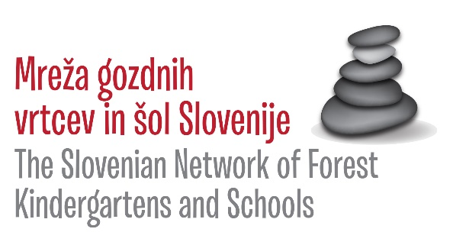

Vrtec Agata Poljane je član Mreže gozdnih vrtcev in šol Slovenije http://gozdna-pedagogika.si/?page_id=2023 , s katero upravlja Inštitut za gozdno pedagogiko http://gozdna-pedagogika.si/?page_id=1839 in ima podporo pri Zavodu RS za šolstvo http://www.zrss.si/ .
Kot člani Mreže gozdnih vrtcev in šol Slovenije spodbujamo kreativnost, inovativnost, radovednost, sodelovanje in odličnost naših otrok. Težimo k temu, da postane gozd s številnimi pozitivnimi učinki samoumeven del vsakodnevnih dejavnosti in ne le ena od mnogoterih možnosti, ki so otrokom le občasno na voljo. Vzgojitelji redno obiskujemo z otroki bližnji gozd in obenem iščemo pot nazaj k naravi, k večji svobodi gibanja in razmišljanja, ki smo ga včasih že poznali, a ga je izrinil sodoben način življenja.
Gozdni vrtci ponujamo otrokom odmik od današnje standardizirane vzgoje in poučevanja. Pri doseganju ciljev, ki sledijo kurikulu za vrtce, upoštevamo vzgojitelji otrokove naravne značilnosti in potrebe odraščanja: gibanje, iskanje izzivov, ki so potrebni za razvoj nevrološkega sistema, svoboda, prosta igra, gradnja socialnih odnosov … To je poučevanje, ki prinaša nove priložnosti, več avtonomije, vseživljenjsko učenje, raziskovanje, odkrivanje bogastva virov, samozavest, samozaupanje, ustvarjalnost in pozitivno klimo. Vse našteto velja tako za pedagoške delavce kot otroke.
Zaradi bližine naravnega okolja imamo odlične možnosti in priložnosti za bivanje na prostem. Te možnosti že ves čas dnevno pridno izkoriščamo, saj otroci v naravnem okolju nadvse uživajo. Kljub začetnim pomislekom glede zagotavljanja varnosti v gozdu in zdravja otrok smo spoznali, da ponuja gozd otrokom ogromno znanja in spoznanj za življenje. Z vključitvijo v Mrežo vrtcev bomo gozdno pedagogiko namensko vključevali v redni program kurikula.
Narava nam daje obilo možnosti za:
- igro v naravi,
- igro z naravnimi materiali, ki so na razpolago v gozdu, na travniku, ob reki s katerimi otroke spodbujamo k timskemu delu in reševanju problemov,
- gibanje kot so sprehodi, pohodi, trim steza Golava, ki vodi skozi gozd, gozdni poligon, ki ga pripravimo iz naravnih materialov, ki jih najdemo v gozdu,
- opazovanje in raziskovanje rastlin in gozdnih plodov,
- opazovanje in raziskovanje živali in njihovega življenjskega prostora (drevesa, gozdna tla, listje, lubje,….),
- gozdni bonton, s katerim otroke ozaveščamo o vplivu ljudi na naravo in jim dajemo odgovornosti na ustrezni ravni,
- petje različnih pesmi, spremljanje pesmi z naravnimi in lastnimi instrumenti,….

Odrasli moramo biti otrokom zgled, ker od nas prevzemajo odnos do narave. Kadar vzgojitelji raziskujemo, postavljamo vprašanja, iščemo nove informacije in z otroki delimo svoje občutke, se odzivamo na njihova razpoloženja ter svoje zanimanje prenašamo na otroke. Otrokom pa moramo nuditi dovolj priložnosti in časa, da naravo začutijo tudi z lastnim preizkušanjem.
Gozdno pedagogiko izvajamo v oddelkih:
RIBICE– vzgojiteljici Danica Zorko in Aleksandra Justin,
ŽELVICE – vzgojiteljici Irena Pelko in Špela Toplak,
PANDE – vzgojiteljici Mateja Matjašec in Lidija Svetelj,
ČEBELE – vzgojiteljici Jožica Maček in Damjana Režen
PTIČKI– vzgojiteljici Tina Mlinar Rozinger in Milena Škrlec

